Бюджетное учреждение Чувашской Республики

Бюджетное учреждение Чувашской Республики

Бюджетное учреждение Чувашской Республики
«Чувашский республиканский центр новых образовательных технологий»
Министерства образования и молодежной политики Чувашской Республики

ИНФОРМАЦИЯ
Об участии Чувашской Республики в апробации Всероссийских проверочных работ
учащихся начальных классов
по русскому языку и математике

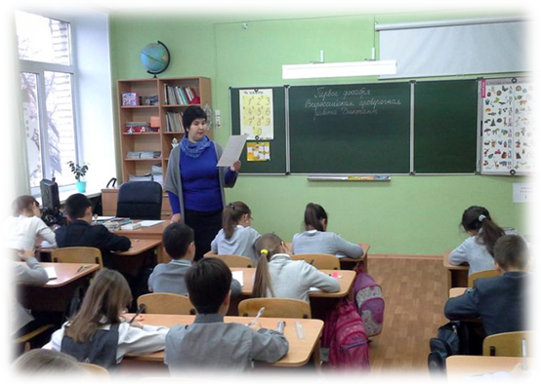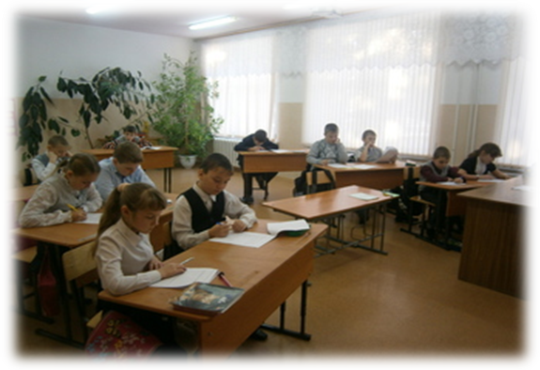
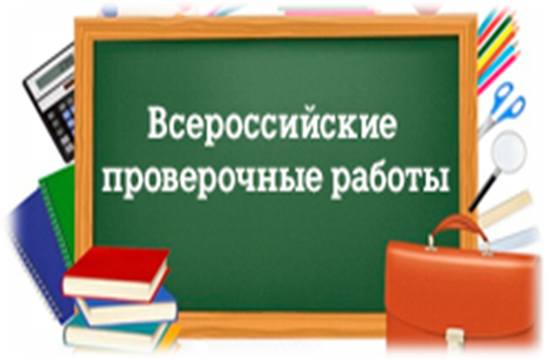

Чебоксары 2016

«Чувашский республиканский центр новых образовательных технологий»
Министерства образования и молодежной политики Чувашской Республики

ИНФОРМАЦИЯ
Об участии Чувашской Республики в апробации Всероссийских проверочных работ учащихся начальных классов по русскому языку и математике

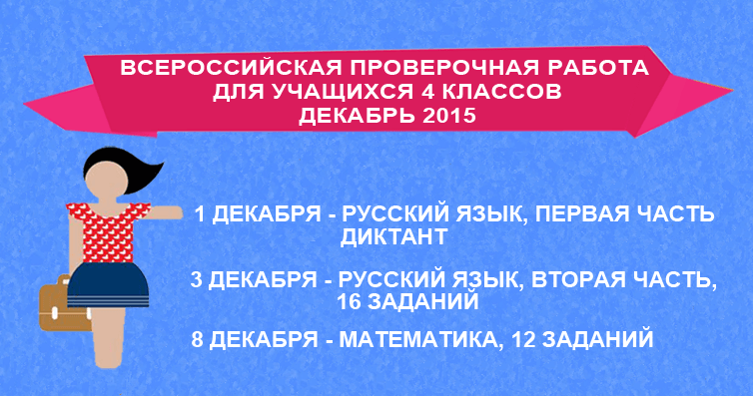

Чебоксары 2016ИНФОРМАЦИЯ
ИНФОРМАЦИЯ
Об участии Чувашской Республики в апробации Всероссийских проверочных работ учащихся начальных классов по русскому языку и математике

Чувашская Республика приняла участие в апробации Всероссийских проверочных работ по русскому языку и математике.
1-8 декабря 2015 года порядка 1700 четвероклассников из 28 образовательных организаций Чувашской Республики вошли в состав участников Всероссийской апробации двух моделей всероссийских проверочных работ. В 25 школах Чувашии было организовано и проведено тестирование по модели 1 (организация и проведение всей процедуры в школе), в 3 школах – по модели 2 (организация и проведение процедуры через Региональный Центр обработки информации). Участниками апробации стали следующие образовательные организации:

Модель 1.
Проведение ВПР в общеобразовательной организации (ОО)

Образовательная организация проводит работу самостоятельно, участники записывают краткие и развернутые ответы в листах с заданиями КИМ, развернутые ответы проверяются учителями образовательной организации, для сбора результатов используется электронная форма. Региональный Центр обработки информации (РЦОИ) осуществляет мониторинг хода проведения работ в ОО и получает доступ к сводным статистическим данным.
Последовательность действий при проведении ВПР в ОО:
1. ОО регистрируется на портале сопровождения ВПР и получает доступ в свой личный кабинет. РЦОИ осуществляет координацию процесса регистрации.
2. ОО направляет через личный кабинет на портале сопровождения ВПР запрос на участие в проведение ВПР. В запросе указывается предмет, класс и количество участников.
3. РЦОИ регистрируется на портале сопровождения ВПР и получает доступ в личный кабинет. РЦОИ проводит мониторинг регистрации ОО и направления ими заявок на проведение ВПР.
4. В течение недели после направления запроса ОО получает зашифрованный архив, в котором содержатся: электронный макет индивидуальных комплектов (ИК), включающих варианты КИМ с индивидуальными метками (кодами), сопутствующие файлы, а также инструкция по проведению работы, форма протокола проведения работы и электронная форма сбора результатов. Электронный макет ИК полностью готов для распечатывания ИК на всех участников в ОО в соответствии с количеством, указанным в заявке.
5. В день проведения работы за установленное время до начала проведения работы ОО получает в личном кабинете либо через регионального координатора пароль для расшифровки архива с макетами ИК.
6. ОО распечатывает ИК и проводит проверочную работу. Обучающиеся выполняют задания и записывают ответы на листах с заданиями.
7. ОО фиксирует в протоколе проведения работы и в дальнейшем хранит у себя соответствие между кодами индивидуальных комплектов и ФИО обучающихся.
8. По окончании работы ОО переносит краткие ответы обучающихся с бланков в электронную форму, проверяет развернутые ответы обучающихся, вносит оценки за развернутые ответы в ту же электронную форму, загружает электронную форму через личный кабинет на портале ВПР.
9. В течение 2 дней после загрузки электронной формы ОО через личный кабинет получает статистические формы с результатами выполнения работы.
10. РЦОИ через личный кабинет на портале ВПР получает доступ к сводной статистике по ОО региона по результатам проведения

Апробация ВПР по РУССКОМУ ЯЗЫКУ.
Количество участников

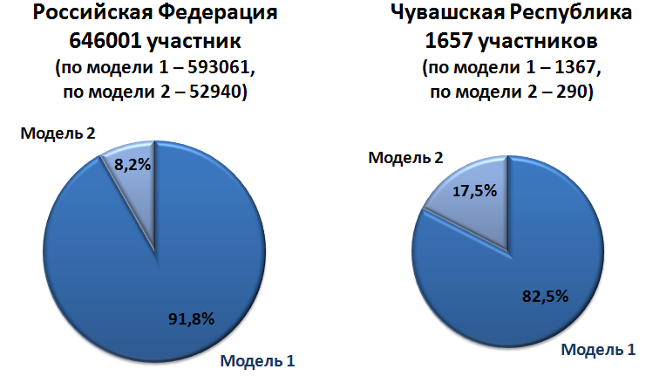

1 декабря 2015 года учащиеся четвертых классов написали часть 1 работы по русскому языку (диктант). 3 декабря 2015 года проведена часть 2 работы по русскому языку. Участники выполнили 16 заданий по русскому языку. Назначение ВПР по русскому языку – оценить уровень общеобразовательной подготовки обучающихся 4 класса в соответствии с требованиями ФГОС. ВПР позволяют осуществить диагностику достижения предметных и метапредметных результатов, в т.ч. уровня сформированности универсальных учебных действий (УУД) и овладения межпредметными понятиями.
По мнению учителя МБОУ «Гимназии № 8» г. Шумерля Елены Бабаниной, «текст диктанта отвечает нормам современного литературного языка, доступен по содержанию учащимся 4 класса, позволяет в полной мере проверить орфографическую и пунктуационную грамотность школьников, отражающую уровень освоения предметного содержания курса русского языка в начальной школе в соответствии с ФГОС НОО».
Заместитель директора МБОУ «НОШ №2» г. Чебоксары Наталья Фадеева подчеркнула, что «текст диктанта носит воспитательный, поучительный характер и направлен на развитие у детей любознательности, любви к чтению книг. Текст диктанта составлен в рамках школьной программы и проверяет у учащихся знания на правописание парных согласных в корне слова, правописание разделительного твердого и мягкого знаков, правописание ударных согласных в корне слова, постановку знаков препинания в предложении с однородными членами». По мнению учителей во время проверочной работы ребята чувствовали себя спокойно и уверенно.

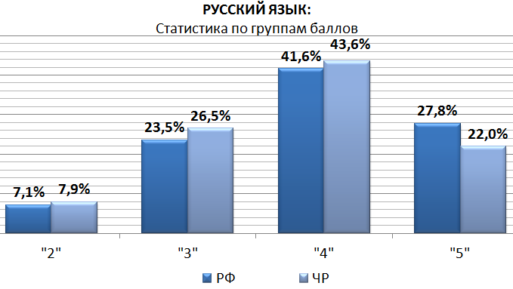

Результаты участников из Чувашской Республики по русскому языку несколько ниже средних показателей по Российской Федерации. Успешно справились с работой по русскому языку 92,1% четвероклассников, в том числе получили «4 и 5» - 65,6% (показатель по РФ – соответственно 92,9% и 69,4%).

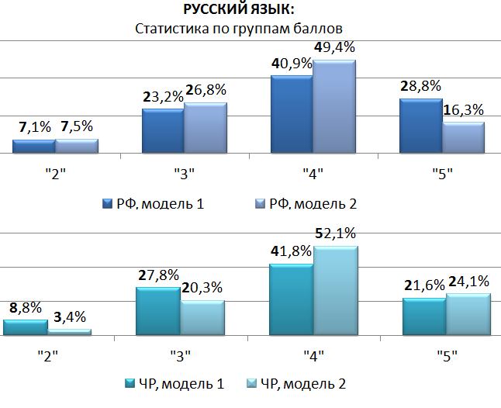
Анализируя результаты исследования, следует отметить, что большинство обучающихся показали умение писать под диктовку текст в соответствии с изученными правилами правописания; проверять предложенный текст; находить и исправлять орфографические и пунктуационные ошибки. А также продемонстрировали умение находить главные и второстепенные члены предложения; характеризовать звуки русского языка; распознавать однородные, главные и второстепенные члены предложения, части речи. Наибольшие затруднения вызвали задания на проведение морфологического разбора частей речи по предложенному алгоритму; деление текста на смысловые части, составление плана текста; соблюдение в повседневной жизни норм речевого этикета и правил устного общения в школе, в быту, с людьми разного возраста.

Апробация ВПР по МАТЕМАТИКЕ.

Количество участников

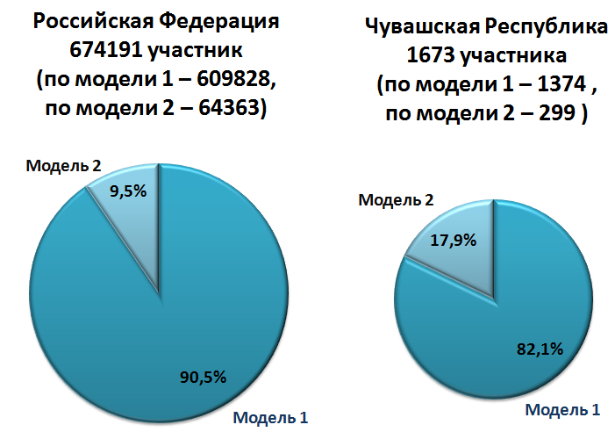
8 декабря 2015 года учащиеся четвертых классов написали проверочную работу по математике. На выполнение работы по математике даётся 45 минут. Работа включает 12 заданий. В заданиях 1, 2, 4, 5 (пункт 1), 6–8, 11 (пункты 1 и 2) необходимо записать только ответ. В задании 5 (пункт 2) нужно изобразить на рисунке прямую линию, а в задании 10 – букву. В заданиях 3, 9, 12 требуется записать решение и ответ в отведённое для этого поле. При выполнении работы нельзя пользоваться учебниками, рабочими тетрадями, справочниками, калькулятором. При необходимости можно пользоваться черновиком. Записи в черновике не проверялись и не оценивались.
Работа по математике проверяет умение считать, применять математические знания для решения практических задач, логически рассуждать, работать с информацией, представленной в разных формах. В работу включены задания на развитие геометрических представлений, пространственного воображения, алгоритмического мышления. Назначение ВПР по математике – оценить уровень общеобразовательной подготовки обучающихся 4 класса в соответствии с требованиями ФГОС. Результаты ВПР в совокупности с имеющейся в образовательной организации информацией, отражающей индивидуальные образовательные траектории обучающихся, могут быть использованы для оценки личностных результатов обучения.

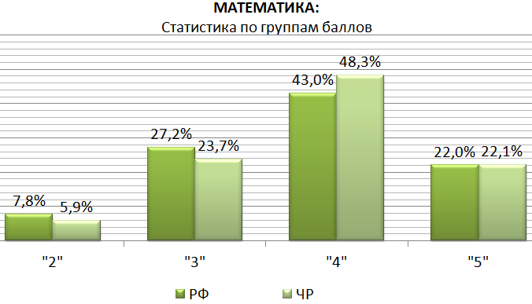

Результаты участников из Чувашской Республики по математике в целом выше средних показателей по Российской Федерации. Успешно справились с работой по математике 94,1% четвероклассников, в том числе получили «4 и 5» - 70,4% (показатель по РФ – соответственно 92,2% и 65%).
Подавляющее большинство обучающихся (около 96%) умеют выполнять устно сложение, вычитание, умножение и деление однозначных, двузначных и трехзначных чисел в случаях, сводимых к действиям в пределах 100 (в том числе с нулем и числом 1), а также около 90% участников умеют вычислять значение числового выражения (содержащего 2–3 арифметических действия, со скобками и без скобок), решать арифметическим способом (в 1-2 действия) учебные задачи и задачи, связанные с повседневной жизнью; сравнивать и обобщать информацию, представленную в несложных таблицах и диаграммах.

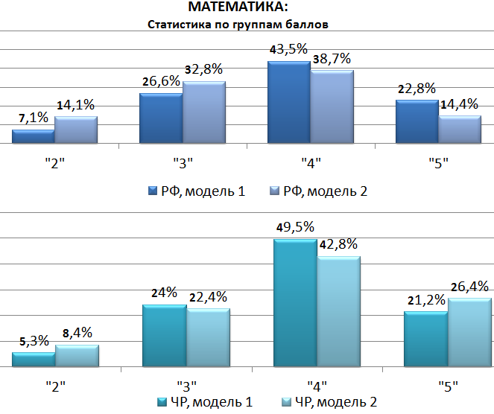

Наиболее сложными оказались задачи, связанные с умением описывать взаимное расположение предметов в пространстве и на плоскости; читать, записывать и сравнивать величины (время), используя основные единицы измерения величин и соотношения между ними (час – минута, минута – секунда); демонстрировать овладение основами логического и алгоритмического мышления (решать задачи в 3–4 действия).
Результаты ВПР могут быть использованы образовательными организациями для совершенствования методики преподавания русского языка и математики в начальной школе, муниципальными и региональными органами исполнительной власти, осуществляющими государственное управление в сфере образования, для анализа текущего состояния муниципальных и региональных систем образования и формирования программ их развития.
Не предусмотрено использование результатов ВПР для оценки деятельности образовательных организаций, учителей, муниципальных и региональных органов исполнительной власти, осуществляющих государственное управление в сфере образования.
Всероссийские проверочные работы позволят осуществлять мониторинг результатов введения Федеральных государственных образовательных стандартов (ФГОС) и послужат развитию единого образовательного пространства в Российской Федерации. Проведение регулярных контрольных работ позволит школьникам привыкнуть к экзаменам, а в дальнейшем снизить стрессы на госэкзаменах. Кроме того, подобные работы помогут оценить уровень реальных знаний школьников, отследить их успехи и неудачи в каких-то конкретных областях обучения. Фактически будет создан механизм, который стимулирует детей и педагогов начинать учиться не в 9-м и 11-м классах, когда нужно сдавать ГИА и ЕГЭ, а уже с начальной школы и по всем предметам.
В 2016 году планируется проведение ВПР в четвертых классах по русскому языку, математике, окружающему миру. Рособрнадзор объявил сроки проведения этих работ. Они пройдут:
-11 мая - русский язык (диктант);
-13 мая - русский язык (вторая часть);
-17 мая – математика;
-19 мая - окружающий мир.
По итогам проведения апробации Всероссийских проверочных работ 10 февраля 2016 года на базе БУ «Чувашский республиканский центр новых образовательных технологий» Минобразования Чувашии было проведен семинар-совещание. В нем приняли участие представители всех школ-участниц. На семинаре выступили:
1. Алякина Марина Валериановна, Федотова Любовь Александровна – БУ ЧР ЦНОТ «Итоги апробации ВПР в Чувашии»;
2. Федорова Тамара Владимировна – руководитель ШМО НОШ №1 г. Чебоксары – «Результаты проведения ВПР по второй модели»;
3. Виноградова Оксана Юрьевна - руководитель ШМО МБОУ «Кугесьский лицей» Чебоксарского района – «Результаты проведения ВПР по первой модели, проблемы организации и проведения»;
4. Горнова Надежда Борисовна – зам. директора МБОУ «Большесундырская СОШ» Моргаушского района – «Предложения по подготовке к ВПР в многонациональной школе»;
5. Воронкова Нина Васильевна – зам. директора МБОУ СОШ №2 г. Ядрин – «Анализ решаемости заданий в сопоставлении с освоением материала участниками ВПР»;
6. Чашкова Тамара Георгиевна – учитель начальных классов МБОУ «Аликовская СОШ» - «Внедрение технологий подготовки к ВПР в массовую школ».
Во время семинара участники высказали ряд замечаний и предложений в адрес организаторов ВПР в РФ, которые были сформулированы и направлены в Москву.
Администрация БУ ЧР ЦНОТ выражает огромную благодарность образовательным организациям – участникам апробации.
Далее в приложениях можно рассмотреть результаты апробации ВПР учащихся начальных классов по русскому языку и математике в графиках и диаграммах.
